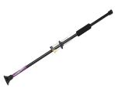 INDOOR 3D

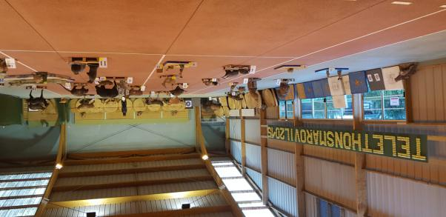

Les archers des Roches en Flèche vous invitent
à leur compétition INDOOR 3D, 2x20 cibles en 2 shoot,
le dimanche 29 mars, à la halle de tennis des Roches Prémarie.

Compétition ouverte aux archers et sarbatains de toutes fédérations.

Inscriptions ouvertes jusqu’au 23 mars, sur Gestarc ou
auprès de François 0689874445 ou
lesrochesenfleche86@gmail.com

Ouverture du greffe à 8h puis début des tirs à 9h
Adultes 10€ et enfants 7€
Casse-croûte offert au greffe
Tombola avec un jambon à gagner

Repas à réserver lors de l’inscription à 10€
ou apporter votre pique-nique.

Assiette de charcuterie et carottes rapées,
cuisse de poulet façon coq au vin et pommes de terre,
fromage, tarte aux pommes, café.

